Ata de Reunião 37°RO - CONCIDADE  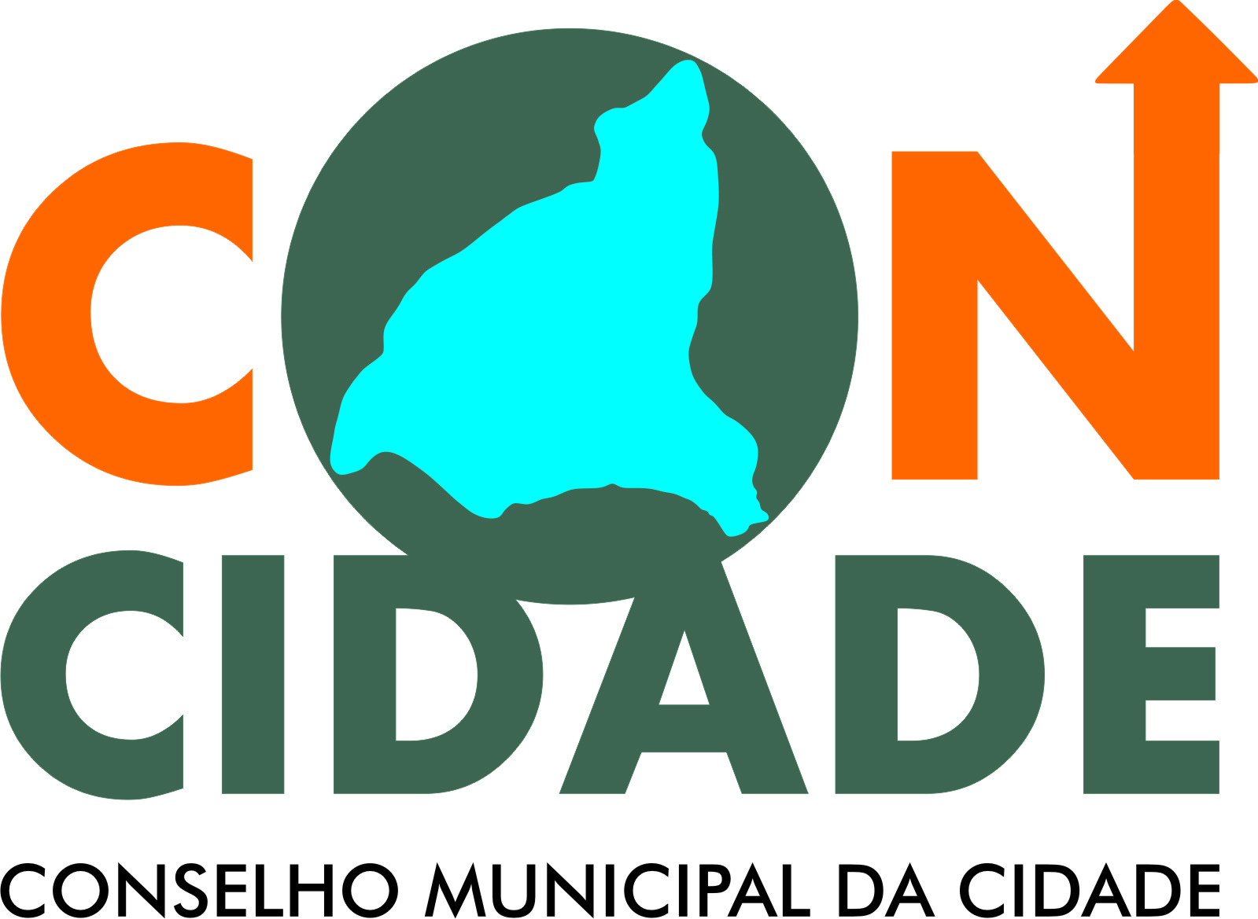 | Data: 05/06/2024 Aprovada na mesma data
 | Início: 09:19h | Fim: 10:15h
 | Local: Reunião Presencial – CVT, Avenida Acadêmico Nilo Figueiredo, 90, Centro, Lagoa Santa.

Presentes
 | Instituição | Representantes
01 | Diretoria de Regulação Urbana | Dalmar Morais Duarte– Presidente  Izabella Jennifer de Almeida
02 | OAB | Sandro Diana Maciel
03 | Setor Popular | Daiana Cardoso Sampaio  Daniela Barbosa
04 | CODEMA | Lancaster Fernandes dos Santos
05 | Diretoria de Obras | Paula Cristina Pereira
06 | SINDUSCON | Adriano Manetta
07 | ACIAS | Stefano Rodrigues de Pinho Tavares
08 | Diretoria de Meio Ambiente | Izabela R. Oliveira Maia

PAUTA PRELIMINAR
1 – 09h às 09h10 – Abertura da reunião;
2 – 09h10 às 10h40 –Deliberação do PL 6208/2024, que pretende alteração do zoneamento da Avenida das Palmeiras, bairro Recanto do Poeta, para ZAT.
3 – 10h40 às 11h - Assuntos gerais e encerramento.

ATA 37ª REUNIÃO ORDINÁRIA DO CONCIDADE
REALIZADA EM 05 DE JUNHO DE 2024
Aprovada na mesma data
Às 09:19 horas, o presidente Dalmar constatou quórum e abriu a reunião. Iniciou-se pela deliberação do PL 6208/2024, o qual pretende a alteração da Avenida das Palmeiras para Zona de Apoio Turístico (ZAT). O presidente situou a rua referida no mapa, esclareceu que esse zoneamento, atualmente, existe na Orla da Lagoa Central. Demonstrou-se favorável à alteração, levantando, inclusive, a sugestão de estender a alteração para o entorno de toda a lagoa do Recanto do Poeta, tendo em vista que a região carece dessa adequação de uso. Esclarece que o ZAT permite serviços, bares, restaurantes e equipamentos para atender aos turistas, e que já possui estabelecimentos desse sentido funcionando na orla da lagoa. O Conselheiro Lancaster registrou que é favorável, mas solicitou vista do Projeto, a fim de fazer uma visitação in loco, que foi sugerida conjuntamente com a conselheira Daniela. O Conselheiro Stefano diz que, atualmente, só existem dois restaurantes na região referida. O Presidente Dalmar argumenta que a urbanização da área trouxe vocação turística. O Conselheiro Sandro opina que a mudança é devida, e menciona que a revitalização feita no entorno da Lagoa atrai muitos usuários, além de uma Feira Agroecológica que funciona quinzenalmente. Relembra o Presidente, que a Proposta de Lei de Uso e Ocupação do Solo que tramita na Câmara já intenciona essa mudança. O conselheiro Lancaster pede a palavra, e informa que o projeto/ desenho de duplicação da entrada da cidade, de sua autoria, pretendia um destino para os eucaliptos retirados da região da Aeronáutica, mas, dessa obra, sobrou um pedaço de madeira que ainda permanece no local, e sugere que ele seja declarado patrimônio cultural do Município, pois guarda lembranças da cobertura vegetal que existia na entrada da cidade, e que foi utilizada no projeto de humanização da Lagoa Olhos D’agua. O Presidente concedeu a vista ao Conselheiro Lancaster, e solicita que os conselheiros Lancaster e Daniela tragam suas considerações sobre o PL 6208/24 na próxima reunião. O Conselheiro Stefano demonstra sua preocupação com o impacto na população residente, que deve ser ouvida, e teme o viés político do projeto, devido à proximidade do período eleitoral. Sugere que a Associação dos Moradores também deve ser ouvida. A conselheira Izabella Jennifer registra que o fato de o presente PL ser similar à proposta de Lei de Uso e Ocupação do Solo que está tramitando há um tempo na Câmara, reforça a necessidade de prosseguimento, com a sua apreciação e votação. A conselheira Izabela Oliveira menciona que a região da lagoa do Recanto do Poeta é compatível com a tendência do crescimento, e que este deve ser organizado, pois inclusive, valoriza os imóveis ao redor. O Conselheiro Adriano registra que é favorável à mudança, pela vocação turística da lagoa. A Conselheira Izabela Oliveira pede a palavra, e chama atenção para a necessidade de o CONCIDADE de dar ciência nas deliberações do Fundo de Saneamento Básico, via reunião extraordinária do CONCIDADE, que fica convocada para a data provável de 18/06, terça feira, às 09:30, de forma híbrida, sendo virtual e presencial, a realizar-se na sala de reunião do 6º andar, na Secretaria de Desenvolvimento Urbano, na Rua Barão do Rio Branco, nº 44, Centro. Às 10:15 horas a presente ata foi lida e aprovada pelos conselheiros que assinam a lista de presença. Nada mais havendo a tratar, encerrou-se a reunião.

